Лабораторная работа № 9
Microsoft Excel: 9. Адреса ячеек и имена. Диапазоны. Формулы и функции.

Задание 1. Расчет среднего балла
- Создайте новый документ, переименуйте его в «Средний балл»
- Создайте таблицу, в которой перечислите название предметов на предыдущей сессии и полученные Вами отметки.
- Добавьте в конец таблицы строку «Средний балл», рассчитайте его с помощью функции СРЗНАЧ.
- Добавьте в конец таблицы еще одну строку «Средний балл другим способом», рассчитайте его с помощью функции СУММ и СЧЕТ.
Примечание. СУММ находит сумму значений диапазона, а СЧЕТ – количество чисел в диапазоне. Если отметки находятся в диапазоне B3:B6, тогда формула будет выглядеть так:
=СУММ(B3:B6)/СЧЕТ(B3:B6)

Задание 2. Расчет площади участка
- Создайте лист (или переименуйте имеющийся) «Агробиобаза».
- При некотором университете действует учебная агробиологическая база. Используемая площадь базы разделена на прямоугольные участки следующих размеров:
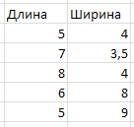
- Рассчитайте полную используемую площадь базы.
Примечание. Рекомендуется сначала вычислить площадь каждого прямоугольника (не забываем, что формулы можно копировать с помощью функции автозаполнения), затем найти сумму площадей прямоугольников.

Задание 3. Расчет объема побелки для деревьев.
- Создайте лист (или переименуйте имеющийся) «Побелка деревьев».
- В саду растут деревья следующего диаметра (в метрах):
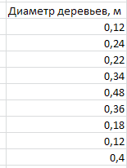
- На один метр квадратный площади коры дерева требуется k=0,75 литра раствора. Считать, что каждое дерево покрывается раствором до высоты h=1,75 м.
- Рассчитать, какой объем раствора потребуется для каждого дерева в отдельности, а также для всего сада.
- Пример выполнения:
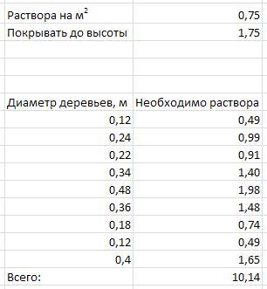
- Подсказка по расчетным формулам:
  - чтобы определить объем раствора, необходимый для побелки одного дерева, требуется найти площадь коры S и умножить на k;
  - чтобы найти площадь коры S, нужно умножить длину окружности ствола на высоту h;
  - чтобы найти длину окружности ствола, нужно его диаметр умножить на число π;
  - число π можно получить с помощью функции ПИ().
- При составлении расчетных формул требуется предусмотреть, чтобы результаты расчетов зависели от указанных в ячейках значений расхода раствора k и высоты побеливания h.
- Разумеется, не нужно вводить формулы для каждого дерева в отдельности. Достаточно ввести формулу для первого дерева, а затем скопировать ее с помощью функции автозаполнения. При этом ссылка на ячейки, содержащие расход раствора k и высоту побеливания h должны быть абсолютными или смешанными (должны содержать символ $).

Задание 4. Присвоение имен ячейкам
- Создайте лист (или переименуйте имеющийся) «Присвоение имен».
- В ячейку B2 запишите число 2.
- В ячейку B3 запишите число 3.
- Присвойте.
Текст 4-го пункта скрыт намеренно. Вам следует догадаться, что требуется сделать, чтобы получились последующие пункты.
- Введите в ячейку B6 формулу
=x+y
ответ должен получиться 5.
- Введите в ячейку B6 формулу
=x*y
ответ должен получиться 6.
- Вернитесь на лист «Побелка деревьев», сделайте его копию.
- Внесите изменения на лист так, чтобы для расчета объема побелки можно было использовать формулу вида
=ПИ()*G8*k*h
- Вернитесь на лист «Средний балл», сделайте его копию.
- Внесите на лист изменения таким образом, чтобы можно было рассчитать средний балл формулой
=СРЗНАЧ(оценки)

Задание 5. Двоичная и шестнадцатеричная системы счисления.
- Создайте лист (или переименуйте имеющийся) «bin-hex».
- С помощью автозаполнения заполните диапазон A1:A256 числами от 0 до 255.
- С помощью функции ДЕС.В.ДВ переведите эти числа в двоичные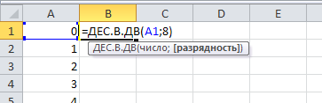
Второй аргумент функции (число 8 в нашем случае) указывает разрядность (сколько цифр должно получиться в числе).
- С помощью функции ДЕС.В.ШЕСТН переведите эти числа в шестнадцатеричные 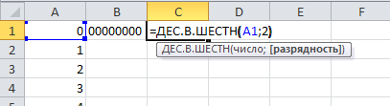
Второй аргумент функции (число 2 в нашем случае) также указывает разрядность (сколько цифр должно получиться в числе).

Задание 6. Таблицы Брадиса
- Когда-то давно, когда электронная вычислительная техника была малодоступной (и даже раньше, когда ее не было вовсе), были популярны таблицы Брадиса, в которых приводились результаты вычислений многих функций. Ваша задача – создать аналог такой таблицы.
- Создайте лист с именем «Брадис».
- Создайте на нем таблицу синусов:
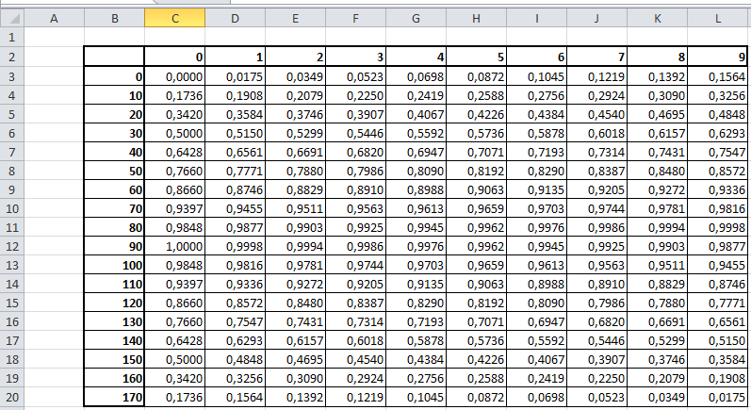
- Пояснения:
  - левый столбец и верхняя строка создаются с помощью автозаполнения;
  - Значение каждой ячейки – это синус угла, равного сумме десятков из левого столбца и единиц из верхней строки. Например, в ячейке G5 (см. картинку) угол равен 20+4=24 градуса, в ячейке J8 – 50+7=57.
  - Функция SIN в Excel воспринимает аргумент в радианах; в нашей таблице – градусы. Чтобы перевести градусы в радианы, воспользуйтесь функцией РАДИАНЫ.
  - Достаточно ввести всего одну формулу в ячейку C3, затем заполнить всю строку (или весь столбец), затем заполнить весь лист. Но формула должна быть правильной: в ней должны быть функции SIN и РАДИАНЫ, смешанные ссылки на ячейки из верхней строки и левого столбца.
  - Формат ячеек C3:L20 – числовой, 4 знака после запятой.

